**TRƯỜNG ĐẠI HỌC CÔNG NGHỆ THÔNG TIN**

KHOA HỆ THỐNG THÔNG TIN



**HƯỚNG DẪN CÀI ĐẶT PHẦN MỀM**

**Đề Tài**

**HỆ THỐNG THÔNG TIN QUẢN LÍ KÍ TÚC XÁ**

|  |  |
| --- | --- |
| Giảng viên hướng dẫn: | |
| **ĐỖ THỊ MINH PHỤNG** | |
| **19520838** | Hoàng Đình Phú |
| **19521579** | Phạm Quốc Hùng |
| **19521437** | Trương Nguyễn Trường Duy |
| **18521538** | Văn Quốc Trịnh |

TP. Hồ Chí Minh, tháng 03 năm 2021

Yêu cầu cài đặt:

* Máy phải được cài đặt SQLPlus (phiên bản 12c trở lên) và Oracle SQL Developer
* Chạy tốt nhất trên Netbeans và JDK 15.0.2

Phần 1: Tạo tài khoản quản trị viên

Bước 1.1: Mở SQLPlus

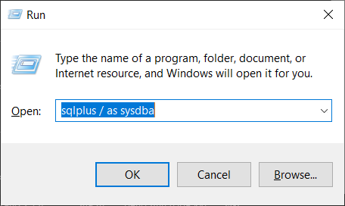

* Ấn phím tổ hợp Windows + R
* Nhập sqlplus / as sysdba

Bước 1.2: Tạo tài khoản quản trị viên

* Gõ câu lệnh: create user “hqtcsdl” identified by “<Mật khẩu tùy chọn>”;
* Nếu gặp lỗi như hình (ORA-65096)
* Thì thực hiện như hình dưới

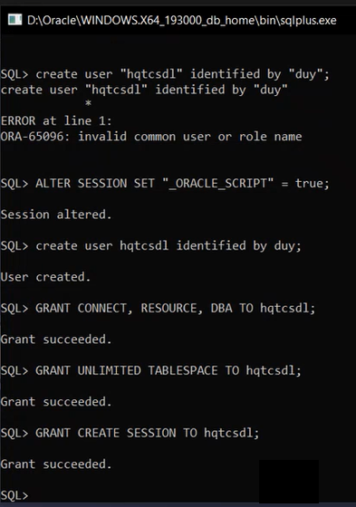

Bước 2: Tạo Connection

Bước 2.1:

* Mở Oracle SQL Developer

Bước 2.2:

* Ấn vào nút thêm connection (1)

Bước 2.3: Nhập đầy đủ thông tin

* (2) Tên Connection
* (3) Username là hqtcsdl
* (4) Password được taọ ở Phần 1
* (5) Hostname phù hợp với máy được cài đặt (thường là localhost)
* (6) Port phù hợp với máy được cài đặt (thường là 1521)
* (7) SID phù hợp với máy được cài đặt (thường là orcl hoặc xe)
* (8) Service name là tên database được tạo trong Database Configuration Assistant (thường là orcl)

Bước 2.4: Kiểm tra connection đã tạo

* Ấn nút Test (9) kiểm tra xem connection đã đúng chưa
* Kết quả sẽ hiện thị ở Status (10). Nếu Success là Thành công. Ngược lại thì kiểm tra lại thông tin nhập ở bước 2.3. Nếu vẫn không được thì tìm kiếm cách giải quyết trên Google dựa vào mã lỗi hoặc liên hệ với quản trị viên (nhóm đồ án).

Bước 2.5: Kết nối Connection

* Kết nối với Connection vừa được tạo với tài khoản là hqtcsdl và mật khẩu được tạo ở phần 1
* Sau đó sẽ có 1 tab nhập liệu hiển thị ra

Phần 3: Tạo dữ liệu ban đầu

* Mở file \DoAnPTTK\ScriptDatabase\ScriptDatase.sql bằng Notepad (hoặc Notepad ++)
* Copy toàn bộ nội dung trong file ScriptDatabse vào tab nhập liệu ở bước 2.5
* Bôi đen toàn bộ nội dung vừa được coppy vào và ấn phìm F5

Phần 4: Chỉnh sửa kết nối

Bước 4.1 Chỉnh sửa kết nối

* Mở file \SourceCode\src\org\controller\User.java

Bước 4.2:

Mở tới dòng 253

Sửa code thành:

con = DriverManager.getConnection("jdbc:oracle:thin:@<(5) ở bước 2.3>:<(6) ở bước 2.3>:<(7) hoặc (8) ở bước 2.3>", Username, Password);

Ví dụ: (thường là)

con = DriverManager.getConnection("jdbc:oracle:thin:@localhost:1521:orcl", Username, Password);